2019花蓮
第一屆部落勇士盃漆彈賽
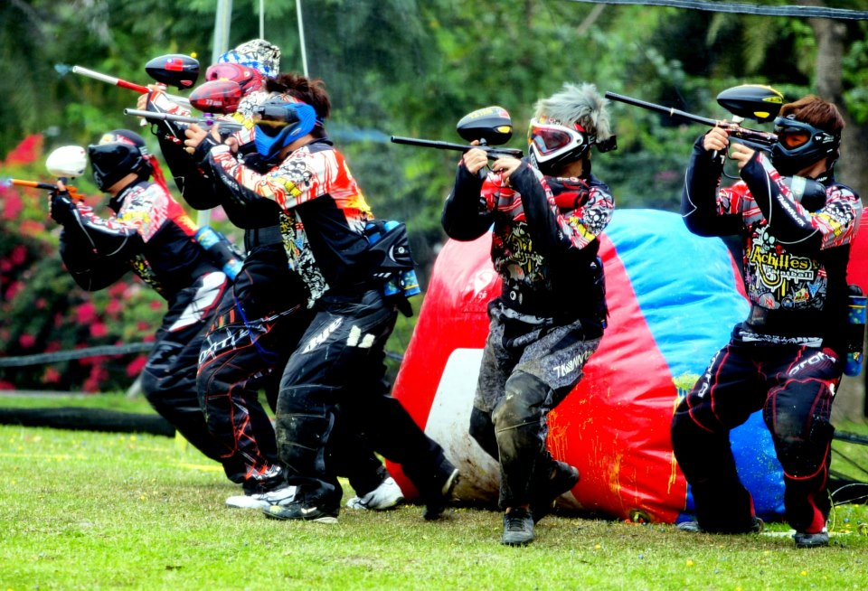

中華民國108年7月13~14日(六、日)
地點：花蓮縣立體育場(德興射箭場)

2019花蓮 第一屆部落勇士盃漆彈賽-報名簡章
壹：計畫緣由 為響應政府全民運動愛台灣計畫，配合縣府營造運動休閒的觀光大縣，結合原住民射獵精神傳承狩獵文化，成為地方特色運動風。藉社區，守望相助巡守隊、軍、警、消防及高中、大專、婦女及部落成員等各界參與，提振全民運動風氣，凝聚社區向心，提昇社區治安維護成效，辦理全縣漆彈射獵運動競賽，培養學子正當休閒，期正向發展及遠離不當場所，遠離毒品，達反毒拒毒堅定意志，另宣導愛護水資源及節能減炭政策，期能益於文化完傳承、運動風氣、法治教育、環境維護等各項政令宣導，提昇全民生活品質，創建安和樂利的社會。
貳：計畫內容：
一、辦理單位
1、指導單位：原住民族委員會、花蓮縣政府、花蓮縣議會、花蓮縣體育會。
2、主辦單位：花蓮縣野外求生漆彈射藝運動推廣協會。
叁、實施方式
一、時間：108年7月13日（星期六）~108年7月14日（星期日）
二、地點：花蓮縣立體育場(德興射箭場旁-花蓮市達固湖灣大路1號)
三、方式：採競賽方式晉級，現場設置攤位，各單位宣導及有獎徵答。
肆、活動內容
一、活動對象：愛好漆彈運動及96年次以上(年滿12歲)，身體健康可參與激烈運動之
民眾均可組隊參加。
二、組別及活動方式：每隊以六人組隊五人參賽，男女不拘，且每人僅能代表一隊參賽
(屆時依報名隊數調整組別)，報到檢錄時需攜帶身分證或健保
卡、駕照（擇一）違者以棄權論；依報名順序、隊數報名，額滿
即截止收件，5人制團體計分每場3分鐘，視參加隊伍循環、參
照M5賽制（一發淘汰）使用大會指定用槍及漆彈、與護具。
（一） 機關 甲組：資格 ― 軍、警、消、海巡、男女不拘、共15隊。
（二） 機關 乙組：資格 ― 縣府，鄉、鎮公所所屬行政單位、男女不拘共15隊。
（三） 大專高職組：資格 ― 各高中職校，大專組隊，男女不拘，計15隊。
（四） 國 中 組：資格 ― 各公私立國中，男女不拘，計21隊。
（五） 部落勇士組：資格 ― 各部落組隊、男女不拘、共15隊。
（六） 社 會 組：資格 ― 縣內各界組團、限15隊。
（七） 社會女子組：資格 ― 限女性、單位、社團均可組隊參加、限12隊
三、行程表：(競賽行程依當天實際時程為主，由大會廣播通知)
07/ 13（六）
時間 | 項目 | 參加人員
09：00 ~ 09：10 | 報到 | 相見歡
09：10 ~ 09：20 | 開幕式 | 與會貴賓、參加活動人員
09：20 ~ 09：30 | 活動介紹、安全規定說明 | 競賽人員、裁判組
09：30 ~ 09：45 | 節能減炭業務宣導 | 競賽人員、裁判組、與會人員
09：50 ~ 17：30 | 體驗、競賽活動(初賽) | 競賽人員、裁判組、與會人員
07 / 14（日）
09：00 ~ 11：50 | 複賽 | 競賽人員、裁判組、與會人員
12：00 ~ 13：00 | 用餐、午休 | 競賽人員、裁判組、與會人員
13：00 ~ 15：30 | 決賽、頒獎閉幕 | 競賽人員、裁判組、與會人員

伍、獎勵方式：
一、各組前3名頒發獎盃乙面，獎金。
獎金分配如下： 第一名 ― 團體獎牌乙座、獎金新台幣3000元整
第二名 ― 團體獎牌乙座、獎金新台幣2000元整
第三名 ― 團體獎牌乙座、獎金新台幣1000元整
二、以學校為單位組隊參賽隊伍，教職員領隊予以公假協助。
三、以學校為單位組隊參賽之得獎隊伍，如成績優良函報請縣府領隊老師予以敘獎。
陸、報名辦法：
一、全部採通訊報名，即日起至108年 7 月5日（星期五）止，逾期不予受理，各報
名隊伍需備妥相關證件備查，如資料不全視為無效報名。
二、請電洽承辦單位，聯絡人陳立明0913-238205 mail:armas0516@gmail.com
三、報名費：每隊500元(報名成功後主辦單位另行通知)(大會提供午餐便當及飲水)
柒、比賽抽籤：
因各參加單位，路途往返勞頓由本大會於報名截止日後擇日代抽，排定，不得異
議。
捌、裁判領隊會議：於活動當日招開，參加會議者如非領隊本人，則不得提出各相
關問題之異議。在會議中，每單位只限一人有表決權。如對參加活動者資格發現疑
問時，可在會議中提出交由承辦單位處理。
玖、罰則：
一、大會保留接受選手報名與否權利，各隊如有不符資格規定之選手出場比賽時，
一經察覺即停止該隊繼續，所有參賽之成績不予計算。
二、活動期間如有發生選手互毆或侮辱裁判等情事，除按規定停止其出場比賽外，
並報請有關主管單位議處。
三、如遇活動過程需、申訴仲裁，待活動後於大會仲裁組申訴並繳交保證金2000元
※申覆如成立、則退還，不成立則得由大會沒入轉入大會收付。

2019花蓮部落勇士盃漆彈賽
漆彈競賽報名表
一、比賽目的：結合花蓮觀光特色、培養全民正當休閒運動，激發腎上激素張力運動賽事。
二、競賽區分：推廣組各類組需年滿12歲：槍枝裝備及漆彈統由大會免費提供。
三、比賽方式：比賽規則使用中華民國漆彈運動協會2010年漆彈運動比賽規則。
四、比賽賽程：每隊五人參賽(可報名六人，一名預備手)，男女不拘且每人僅能代表一隊參賽，
違者以棄權論，賽程採雙淘汰或循環賽事。
五、獎勵方式：各類組參賽隊伍取前三名公開表揚。
六、比賽時間：108年7月13日（星期六）至7月14日（星期日）。
七、比賽地點：花蓮縣立體育場。
八、報名辦法：
1.報名時間：即日起至108年7月5日。
2.報名方法：填妥相關資料回傳Line-ID：armas092300或親自至本會報名。
3.協會連絡方式：承辦負責人：陳立明0913-238205
……………………………………………………………………………………………………………
隊名 |  |  | 單位名稱 |  | 報名組別 | □機關甲□機關乙□國中  □大專高職□部落勇士  □社會組□社會女子組
領隊  (隊長) | 姓名 | 生日 | 身分字號 |  | 性別 | 居住地 | 連絡電話
隊員
隊員
隊員
隊員
隊員
※注意事項：
1.本人(本隊)同意所提個人資料作為大會辦理本賽事使用。
2.患有心藏病、高血壓、癲癇症等病症，請避免參與活動。
3.嚴禁穿著涼鞋、脫鞋參加活動以免發生傷害，違者取消比賽資格。
4.活動中請確實遵守安全規定，並聽從裁判及指導員的指示，不得違反安全規定。
5.每隊含領隊及隊長可報名6人，每場比賽5人參賽，選手必須全員參加安全講習。
6.本表填寫完畢繳交本會，以便確認完成正式報名。或電傳。

